

Faísca
Faísca
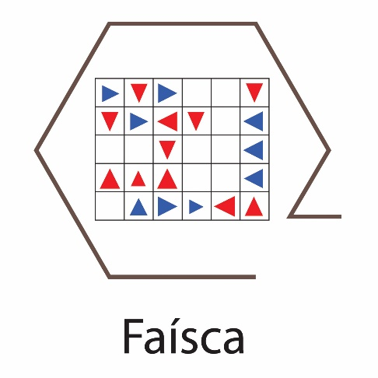
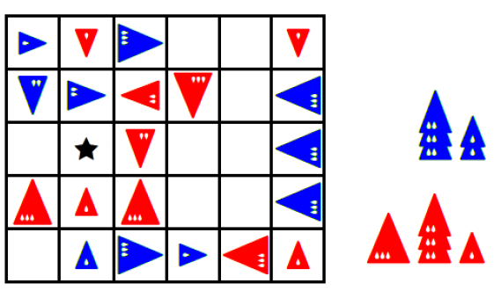
Consegue refazer a partida por inteiro sabendo que os Azuis começaram em f3?
A estrela mostra o próximo quadrado a preencher.
Faísca
2005, Joseph Kisenwether
Material
- Um tabuleiro 5x6
- Cada jogador possui quinze peças em formato de triângulos isósceles: cinco peças de tamanho 1, cinco de tamanho 2 e cinco de tamanho 3.
Regras
1. O tabuleiro inicia-se vazio. Cada jogador tem as suas quinze peças disponíveis.
2. No início, o jogador Azul coloca uma das suas peças numa casa vazia qualquer. A orientação e o tamanho dessa peça apontam para o próximo quadrado a ser preenchido.
a. A orientação é dada pelo vértice formado pelos dois lados iguais da peça (a peça aponta numa determinada direção).
b. O tamanho da peça define a distância a percorrer: o tamanho 1 significa que tem de ser dado um passo, ou seja, colocado no quadrado seguinte; o tamanho 2 no quadrado após dados dois passos; e o tamanho 3 no quadrado após dados três passos.
3. Nos turnos seguintes, cada jogador coloca uma das suas peças que ainda não foram usadas, no quadrado a ser preenchido.
a. Esta jogada só é válida se esta nova peça apontar para um quadrado vazio, que assim passa a ser o novo quadrado a preencher.
4. O jogador que não conseguir jogar, seja porque não consegue realizar uma jogada válida, seja porque já não tem peças, perde o jogo.
Exemplo:

a b c d e f
5 4 3 2 1

